TRABAJO DE TECNOLOGÍA

Junto con saludar les comento que se realizará una evaluación en una plataforma computacional. Para esto a continuación se envían códigos de ejercicios matemáticos y vocabulario. Esto contribuye para que ellos puedan trabajar desde el hogar debido a toda la contingencia actual. Cabe señalar que usted debe supervisar el NO USO DE CALCULADORA, ya que sólo dañaría el aprendizaje de su hijo.
Todos estos códigos revelan una evaluación que será formativa. Los estudiantes deben seguir las siguientes instrucciones para desarrollar los ejercicios propuestos.
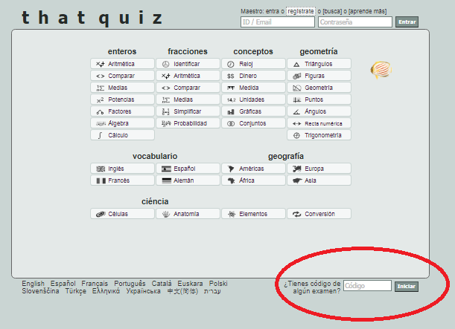
Instrucciones
Ingresar a www.thatquiz.org
Seleccionar idioma español
Luego ingresar el código señalado
Buscar su nombre
Desarrollar los ejercicios

Códigos THATQUIZ QUINTO B
WMMEZOVU SUSTRACCIÓN 1
6IWP3VS5 PASAPALABRA 1

